Konkurs Plastyczny w Szkole Podstawowej Sióstr Urszulanek UR w Poznaniu
Przy moim wielkanocnym stole
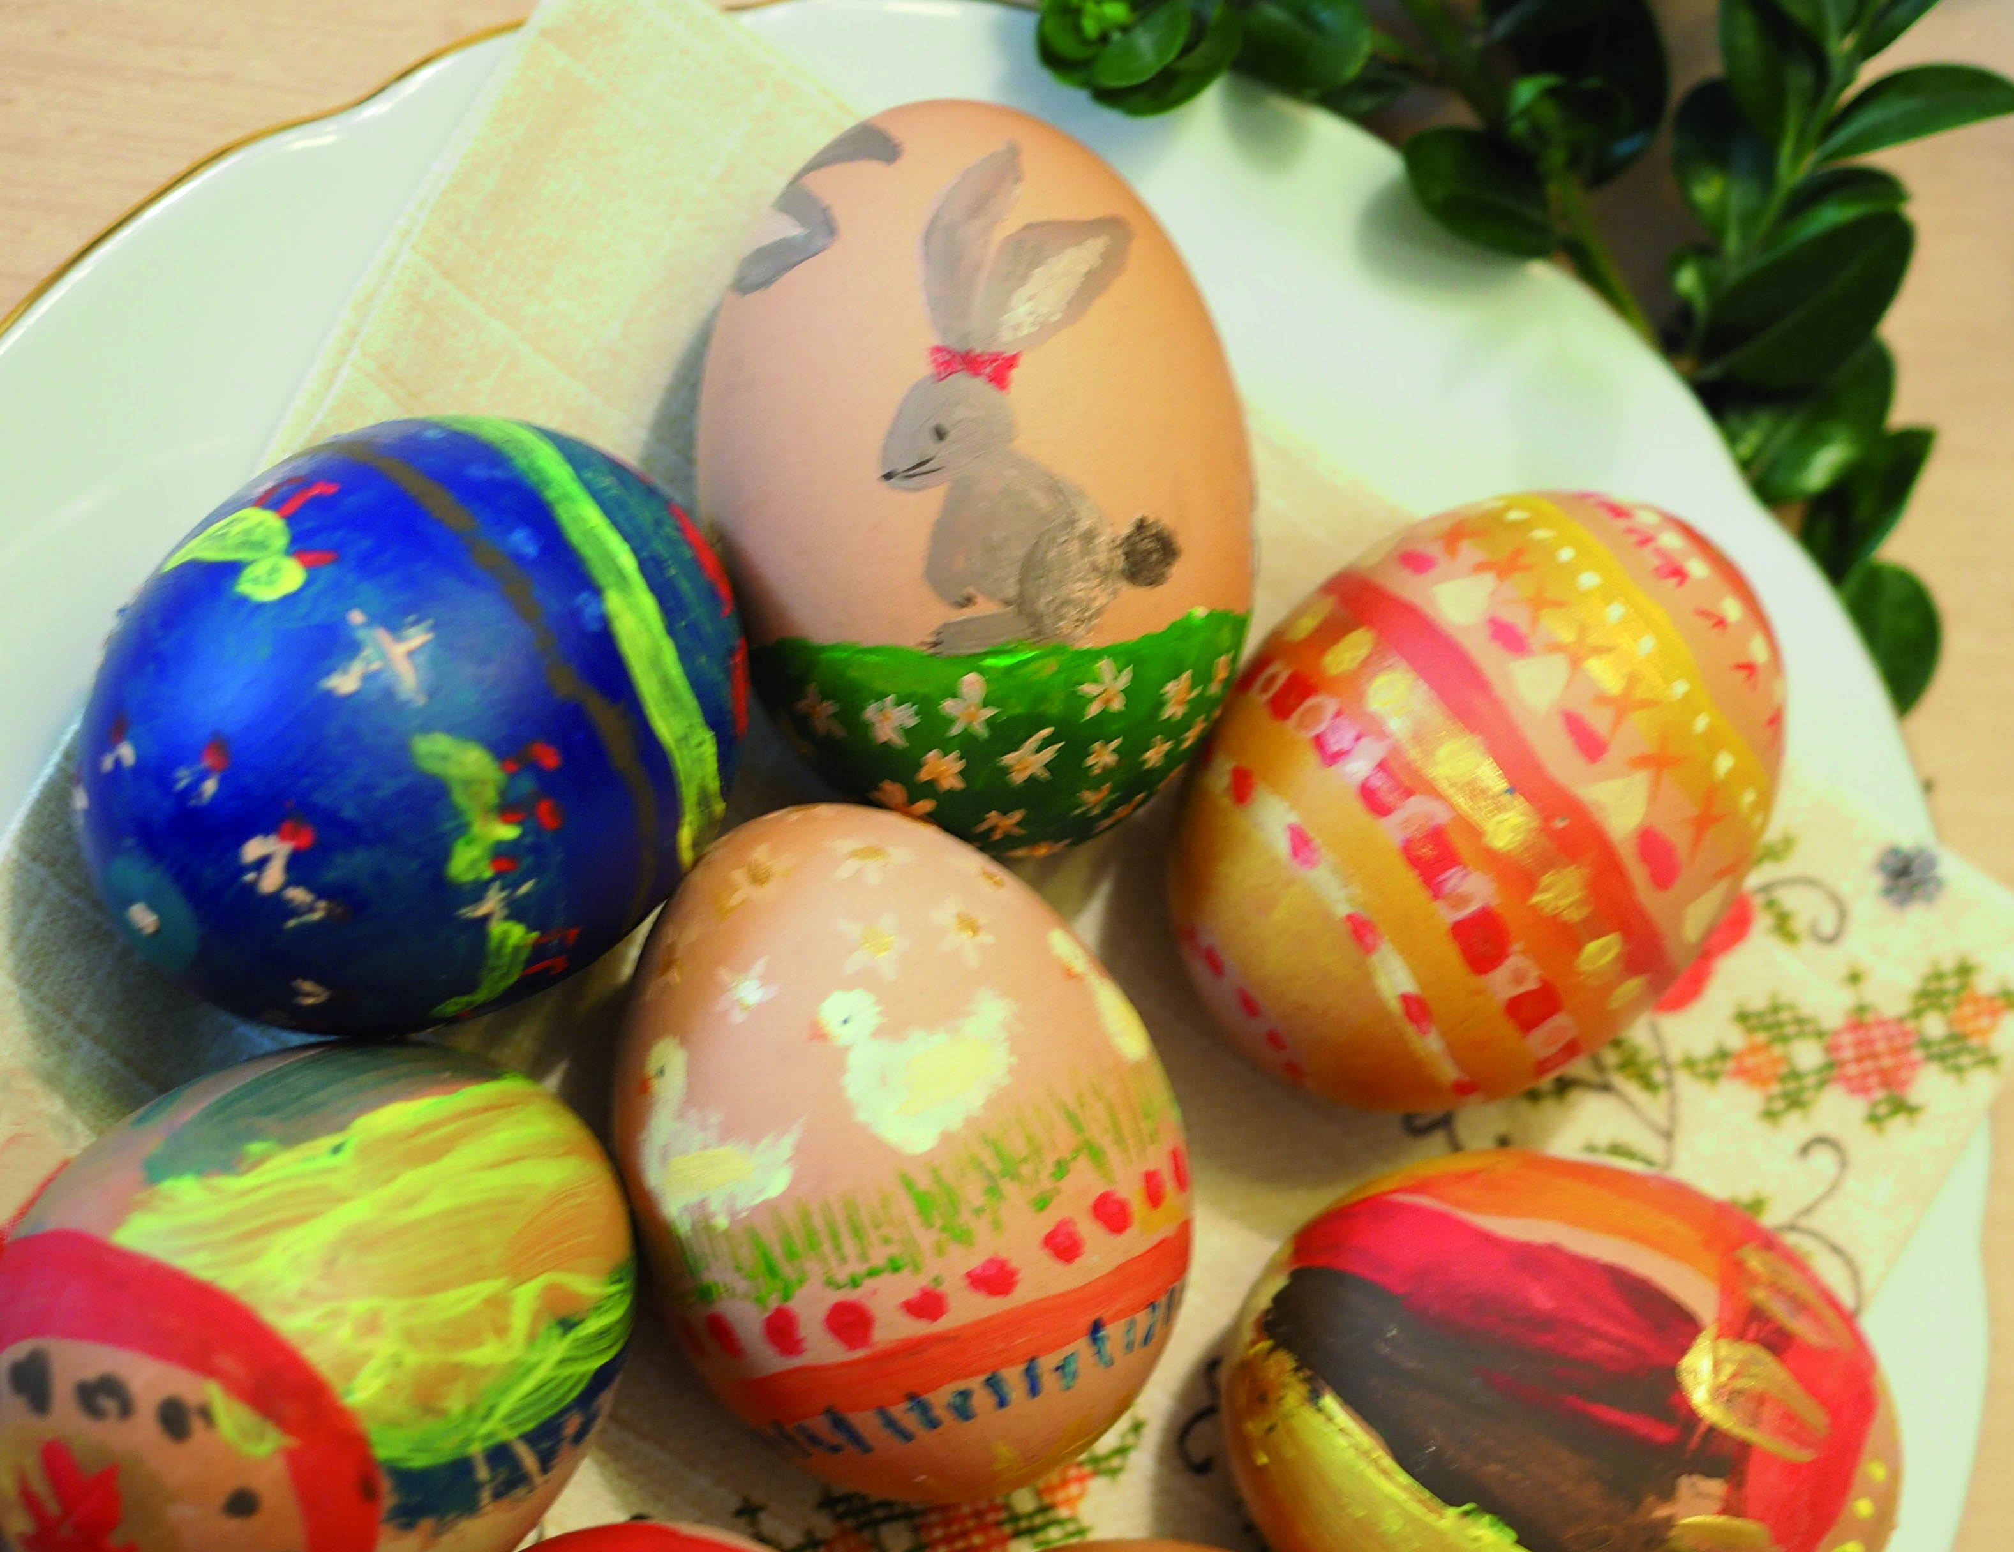
Zgoda rodziców/ prawnych opiekunów
Wyrażam zgodę na udział mojego dziecka:

w konkursie plastycznym, organizowanym przez Szkołę Podstawową
Sióstr Urszulanek UR w Poznaniu
data
podpis

